一、实验目的
本实验的目的是让学生使用if-else分支和while循环语句解决问题。
二、实验方案
编写一个Java应用程序，实现下列功能： ″ 程序随机分配给客户一个1～100之间的整数。 ″ 用户输入自己的猜测。 ″ 程序返回提示信息，提示信息分别是“猜大了”“猜小了”或“猜对了”。 ″ 用户可根据提示信息再次输入猜测，直到提示信息是 “猜对了”。
三、实验步骤
代码如下
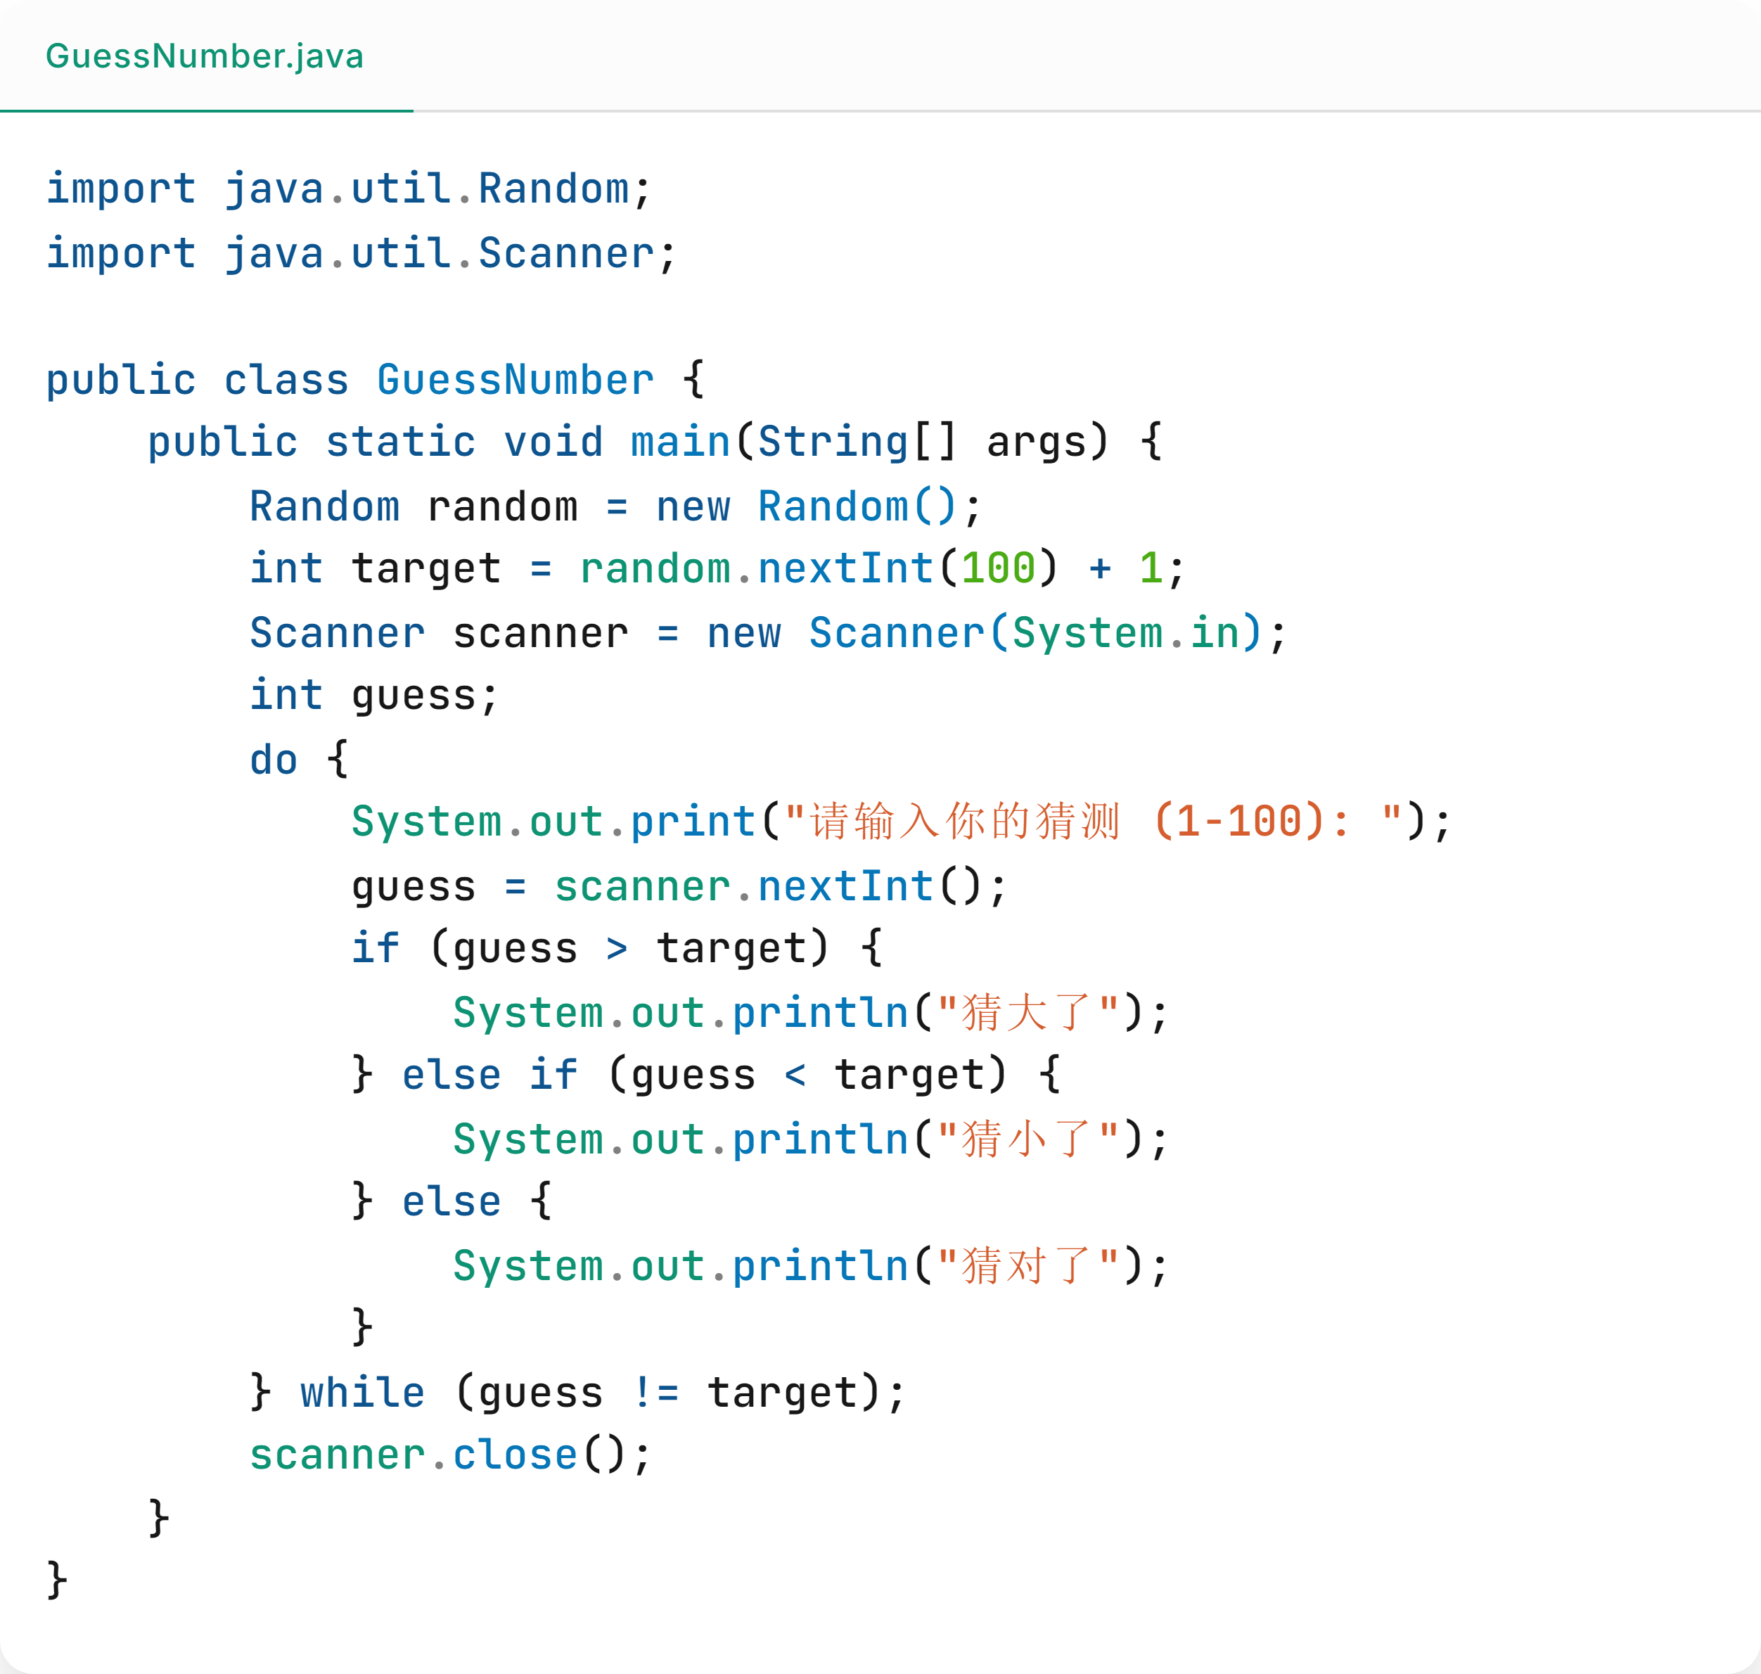

运行结果如下
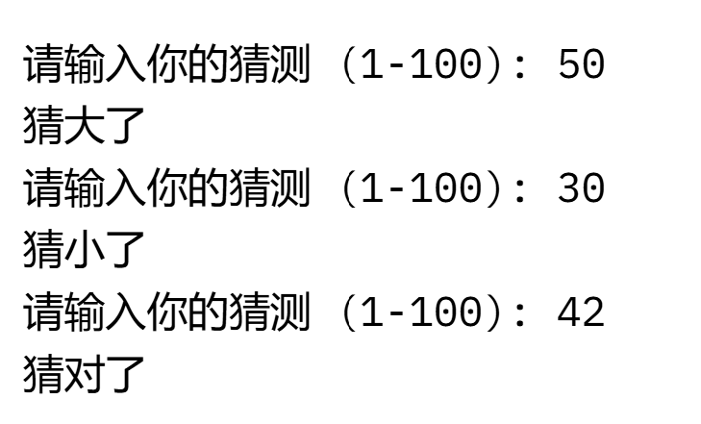

四、实验结果及分析
程序正确输出了要求的结果
五、实验总结及体会
学习到了使用if-else

